В рамках проекта «Помним и помнить будем»

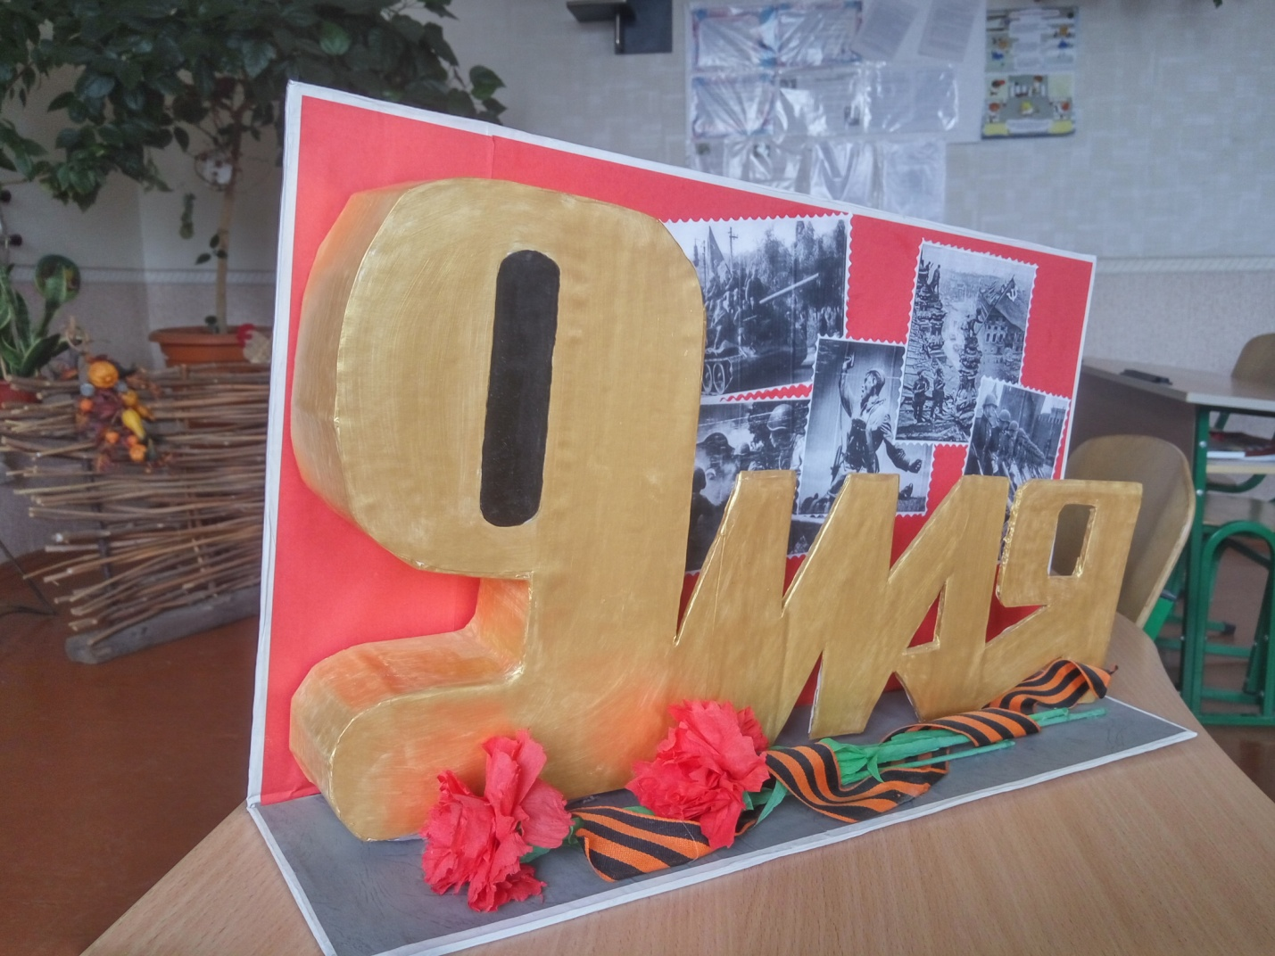
День Победы празднует вся моя семья.
Преклоняюсь перед героями и я!
Помним Ваш подвиг и помнить будем!
Героев мы никогда не забудем!

